第1题：创建一个 **8 x 8** 棋盘形状矩阵，并且设置如下样式

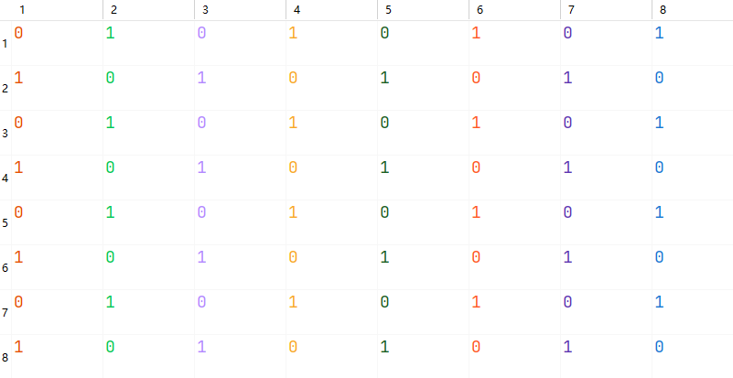

**输出示例**

[[0 1 0 1 0 1 0 1]

[1 0 1 0 1 0 1 0]

[0 1 0 1 0 1 0 1]

[1 0 1 0 1 0 1 0]

[0 1 0 1 0 1 0 1]

[1 0 1 0 1 0 1 0]

[0 1 0 1 0 1 0 1]

[1 0 1 0 1 0 1 0]]

第2题：生成范围在0~1，服从均匀分布的10行5列的数组。

第3题：生成分两个2*2矩阵，计算并输出矩阵乘积。

第4题：某学校成绩单存储在文件 “成绩单.csv”中，请读取文件，统计小于0分的分数数目和大于100分的分数数目，并将小于0分的分数都改为0分，大于100分的分数都改为100分，并输出修改后0分和100分的分数数量，并将修改调整后成绩数据保存为二维的表格文件，文件名为： **正确的成绩单.csv (**注：要求成绩都保存为整型类型。)

输出参考答案截图如下：

